Histoire de l'impact du bruit et mesures d'atténuation du bruit à l'aéroport de Bruxelles

Introduction
Ce document présente d'abord l'évolution (2000-2019) de l'impact sonore de l'aéroport de Bruxelles sur son environnement. Il donne ensuite un aperçu de toutes les mesures prises qui ont eu un impact sur cette évolution.

Historique de l'impact du bruit
La cartographie de l'impact sonore des activités de l'aéroport de Bruxelles-National sur son environnement a une longue histoire qui remonte à avant l'an 2000. Chaque année, conformément aux dispositions du chapitre 5.57 du VLAREM II, les contours de bruit sont calculés pour le trafic aérien au départ et à l'atterrissage. Ces rapports¹ , qui ont toujours été réalisés par un expert en bruit reconnu par le Gouvernement flamand, permettent de tracer l'évolution de l'impact sonore de manière objective.
La comparaison des contours de bruit Lden - 55 dB(A) pour les années 2000 et 2019 (voir figure ci-dessous)² montre une forte diminution globale de l'impact du bruit. En effet, au total, la zone située à l'intérieur de ces contours a diminué de pas moins de 47 %, passant de 10 664 ha en 2000 à 5 646 ha en 2019.
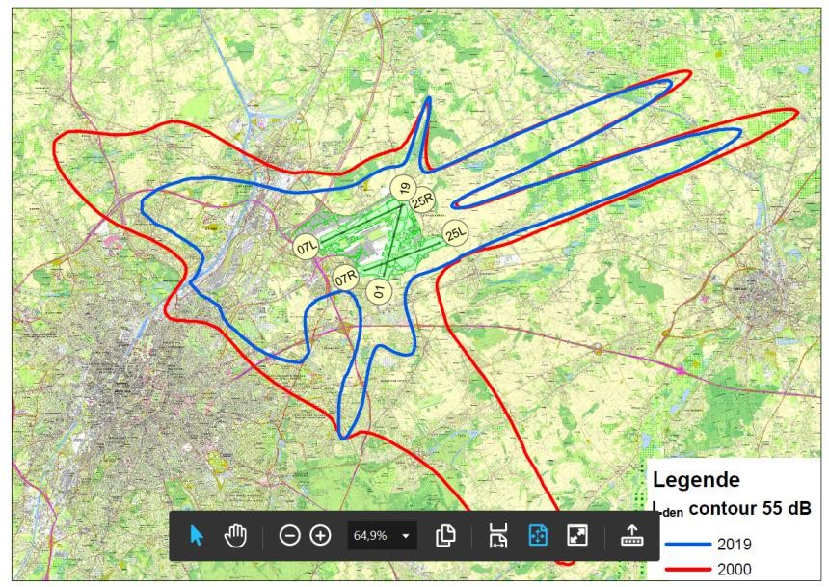
L'évolution du nombre de personnes fortement gênées à l'intérieur de ces contours, calculée selon les règles de Vlarem II, chapitre 5.57, montre également une évolution similaire.

1 Tous les rapports sont accessibles au public via le site web batc.be (https://www.batc.be/nl/geluid/geluidscontouren).
2 Comparaison basée sur les résultats calculés avec le modèle de calcul INM 7.0b

Évolution du nombre de personnes potentiellement très gênées à l'intérieur des contours de bruit Lden de 55 dB(A)
35.000
30.000
25.000
20.000
15.000
10.000
5.000
0
Année
INM7.0b
Echo
(voir figure ci-dessous)³ . Entre l'an 2000 et l'an 2019, le nombre de personnes potentiellement très agacées a diminué de 57 %.
Entre les années 2009 et 2019, le nombre de personnes potentiellement très gênantes est resté relativement constant. Au cours de cette période, après l'impact de la crise financière et économique des années 2008-2009, il y a cependant eu une forte augmentation des activités. Par exemple, le nombre de passagers transportés a augmenté de 56 % au cours de cette période, passant de 16,9 millions en 2009 à 26,4 millions en 2019. Ce dernier chiffre est également nettement supérieur aux 21,6 millions de passagers ayant utilisé l'aéroport au cours de l'année record précédente, en 2000. On peut en conclure que la BAC a été en mesure de poursuivre le développement de ses activités sans impact sonore supplémentaire sur la zone environnante. Au contraire, par rapport à l'année 2000, une forte diminution de l'impact sonore a été réalisée.
Nombre d'habitants

Comme le montre l'analyse du scénario futur réaliste figurant dans l'EIE accompagnant la présente demande de licence, on s'attend à ce qu'une nouvelle croissance du nombre de passagers et de marchandises transportés vers 2032 puisse également être réalisée, ainsi qu'une réduction de 12 % du nombre de personnes potentiellement très gênantes, même en tenant compte de l'augmentation attendue de la population dans les municipalités concernées.
2000
2001
2002
2003
2004
2005
2006
2007
2008
2009
2010
2011
2012
2013
2014
2015
2016
2017
2018
2019
2020
2021
2022
Plusieurs éléments ont contribué à l'évolution favorable de l'impact du bruit depuis 2000. Ces éléments sont expliqués plus en détail dans la présente note.
- Un cadre opérationnel strict (chapitre 3)
- Évolution de la composition de la flotte (chapitre 4)
- Améliorer les procédures opérationnelles (chapitre 5)
Outre le bruit des avions au départ et à l'atterrissage, la lutte contre le bruit au sol est également une priorité importante pour la BAC. Ici aussi, BAC a mis en œuvre un certain nombre de mesures importantes pendant la durée du permis environnemental actuellement en vigueur.

3 Rapport "Contours de bruit pour 2022", TO70 (https://www.batc.be/nl/geluid/geluidscontouren)

afin de minimiser l'impact sur les municipalités environnantes. Ces questions sont abordées au chapitre 6.

Un cadre opérationnel strict
Tant par les restrictions d'exploitation fédérales que par les conditions spéciales imposées dans le permis d'environnement applicable, le cadre d'exploitation de l'aéroport de Bruxelles-National a été de plus en plus strict au fil des ans. En particulier pour la période nocturne, le cadre d'exploitation a été considérablement renforcé. Les principaux éléments qui ont conduit directement à une réduction de l'impact sonore sont énumérés ci-dessous.

Limitation du nombre total d'opérations nocturnes
Dans l'autorisation environnementale du 29 septembre 2000, le nombre de mouvements nocturnes (23h-06h) a été limité à un maximum de 25.000 par an, le nombre de mouvements nocturnes au départ ne pouvant excéder le nombre de départs de l'année 1999, soit 10.121 départs. La même restriction a été imposée en 2004 dans les conditions spéciales de l'autorisation environnementale actuelle.
À la suite de la réduction des activités de DHL en avril 2008 (en raison de la délocalisation du hub européen à Leipzig, l'aéroport de Bruxelles-National ne fonctionnant plus que comme hub régional), le nombre d'opérations nocturnes a été fortement limité à partir de 2009, à la fois par une modification d'office des conditions spéciales du permis d'environnement applicable et par un décret ministériel fédéral. Le nombre de créneaux horaires de nuit a ainsi été limité à 16 000 par année civile, dont au maximum
5 000 pour les mouvements de départ. Une diminution de plus d'un tiers^{de} du trafic nocturne total et de plus de la moitié des mouvements de départ. L'attribution de tous les créneaux horaires pour l'aéroport de Bruxelles, y compris les créneaux de nuit, est effectuée par Belgium Slot Coordianation⁴ , une organisation indépendante sans but lucratif. Elle veille à ce que la limite légale de 16 000 créneaux nocturnes, dont un maximum de 5 000 pour les vols au départ, ne soit jamais dépassée.
La présente demande de permis environnemental suppose, dans le scénario futur réaliste décrit et étudié dans l'EIE qui l'accompagne, le maintien de ces 16 000 créneaux nocturnes (pas de créneaux nocturnes supplémentaires, mais pas non plus de réduction). En effet, les vols de nuit sont indispensables à l'aéroport, à ses compagnies aériennes d'origine (Brussels Airlines, TUI et DHL), à la connectivité du pays et à son économie orientée vers l'exportation. 47 % de tous les créneaux nocturnes sont occupés par des vols de passagers (2019). Presque tous les créneaux nocturnes au départ sont occupés par l'opérateur de fret express DHL.
L'opérateur de fret express DHL propose la livraison de marchandises dans le monde entier dans des délais très courts (généralement <24 heures). Les vols de nuit entre les plates-formes sont donc essentiels pour livrer les colis à leur destination finale le lendemain de l'expédition. L'aéroport de Bruxelles-National est la troisième plaque tournante européenne de la société et l'un des principaux centres d'opérations. La présence de DHL permet non seulement de fournir plus de

4 https://www.brucoord.org/

1 600 emplois directs ainsi que des liaisons directes et quotidiennes de fret express pour notre économie orientée vers l'exportation, tant avec l'Europe qu'avec l'Amérique, l'Asie et l'Afrique. Il s'agit donc d'un lien logistique important pour de nombreuses entreprises tournées vers l'exportation et pour l'économie en général. Pour cet acteur de la logistique, le maintien des opérations nocturnes dans les conditions actuelles est crucial.
Les créneaux nocturnes des compagnies aériennes de passagers (une petite moitié du total) sont également indispensables à leur modèle d'exploitation. Ils concernent principalement les arrivées après 23 heures et à partir de 5 heures du matin. Ce sont surtout les compagnies aériennes dont les avions sont basés à l'aéroport de Bruxelles qui ont besoin de ces opérations nocturnes pour que leurs avions puissent effectuer trois allers-retours par jour à l'intérieur de l'Europe. Ces trois "rotations" sont cruciales pour la rentabilité. Sans créneaux horaires de nuit, ces rotations sont compromises, ce qui a des conséquences négatives sur la connectivité du pays et la viabilité financière des compagnies aériennes. Par ailleurs, les arrivées tôt le matin sont importantes pour le réseau africain de la compagnie nationale Brussels Airlines. Il est important de noter que les créneaux nocturnes ne peuvent pas non plus être facilement déplacés vers la période diurne, car cela entraîne également la perte de créneaux très disputés à l'aéroport de départ.
L'analyse des vols de nuit 2019 et (après l'impact de COVID19 ) de l'année 2022 a permis au CCB de constater que, bien que le nombre de créneaux de nuit accordés n'ait pas dépassé les limites légales, le nombre total de vols coordonnés⁵ opérant la nuit a dépassé les 16 000. Ainsi, au cours de l'exercice 2022, environ 1 500 mouvements bénéficiant de créneaux de jour n'ont pas pu décoller ou atterrir à l'heure, dans les limites de leurs créneaux de jour, pour des raisons opérationnelles ou autres (y compris en cas de force majeure). Ces vols sont signalés par le coordinateur des créneaux horaires à la DGLV, qui est responsable de leur suivi. Bien que la CAB n'ait aucune autorité en la matière (voir le document "autorité" joint à la présente demande), elle se rend compte que ces vols de nuit supplémentaires ont un impact sur la qualité de l'environnement local. Par conséquent, en mai 2023, la CAB a elle-même pris l'initiative de soumettre au ministre fédéral compétent trois propositions pour remédier à ce problème : interdire les vols au départ sans sas de nuit pendant la période nocturne, imposer des amendes aux vols avec sas de jour qui atterrissent pendant la nuit et, enfin, établir une règle selon laquelle les vols avec sas de jour qui opèrent pendant la nuit ne sont pas pris en compte pour la détermination des droits historiques. Actuellement, le CCB attend toujours que le gouvernement fédéral mette en œuvre ces mesures.

Nuits de week-end silencieuses
Outre le resserrement du nombre total d'opérations nocturnes autorisées au début de l'année 2009 (voir section 3.1), un arrêté ministériel fédéral du 6 avril 2009 a également introduit le principe des nuits silencieuses en fin de semaine. En vertu de ce principe, aucun créneau horaire n'était autorisé

5 Les vols coordonnés sont des vols qui ont besoin d'un créneau horaire pour opérer à l'aéroport de Bruxelles National. Certains groupes, comme les vols militaires et les vols d'État, sont exemptés de la coordination des créneaux horaires.

Les vols de l'aviation civile sont plus nombreux le vendredi soir entre 01h⁶ et 06h, et le samedi et le dimanche soir entre minuit et 06h. Combinée aux règles relatives au système d'utilisation préférentielle des pistes (application d'une utilisation unique alternée des pistes 25R, 25L et 19 les nuits du vendredi, du samedi et du dimanche respectivement), cette restriction supplémentaire garantit davantage de nuits sans survol du trafic en partance pendant les week-ends pour les différentes zones autour de l'aéroport.

Restriction de l'utilisation de certains types d'aéronefs
Tous les types d'avions ne sont pas autorisés à Brussels Airport. Là encore, des restrictions spécifiques ont été imposées dans le cadre du permis environnemental applicable et des restrictions d'exploitation fédérales, qui ont été renforcées au fil des ans.
L'outil principal est constitué par les restrictions imposées au nombre de quotas individuels (QC) d'avions autorisés pendant des périodes spécifiques à l'aéroport de Bruxelles-National. Ces règles interdisent aux avions dont le CQ dépasse une certaine valeur d'opérer à l'aéroport. Au fur et à mesure que ce système de QC est devenu de plus en plus strict et qu'il a été étendu de la seule période nocturne à toutes les périodes de la journée, les avions les plus bruyants ont été tenus à l'écart de l'aéroport. Le paragraphe ci-dessous retrace l'historique de cette mise en œuvre.
Le système QC est entré en vigueur le 1er juillet 2001 pour commencer à interdire certains types d'avions plus bruyants pendant la période opérationnelle de nuit (23h-06h).
    - QC ≤ 20 depuis le 1er juillet 2001. Cela a mis fin à la nuit
départs avec les B742 et B744.
    - QC ≤ 16 depuis le 1er juillet 2002. L'impact principal sur la flotte de Brussels Airport est que le DC10 a disparu de la flotte de nuit et a été principalement remplacé par le MD11.
    - QC ≤ 12 depuis le 24 janvier 2003. En conséquence, le B727 "hushkitted" a notamment disparu de la liste des vols de l'Union européenne.
la flotte de nuit.
Sur la base de l'arrêté ministériel du 3 mai 2004, le gouvernement fédéral a également introduit pour la première fois une restriction de QC pour la période matinale 06h-07h, à savoir QC ≤ 24.
Ces restrictions QC ≤ 12 (23h-06h) et QC ≤ 24 (06h-07h) ont également été incluses dans les conditions spéciales du permis environnemental actuel de BAC.
Le 25 octobre 2009, en application du plan de l'ancien secrétaire d'État Schouppe, un arrêté ministériel fédéral a encore renforcé les restrictions en matière de QC pour les périodes du matin et de la nuit, et des restrictions ont également été imposées pour les autres périodes.

6 Pour la saison d'été 2009 de l'IATA, cette restriction s'appliquait entre 02h et 06h.

a imposé la distinction entre une période de jour (07h-21h) et une période de soirée (21h-23h). Il en résulte les restrictions de contrôle de qualité suivantes :⁷ .

Période | Contrôle de qualité maximal avant le départ | CQ maximum pour l'atterrissage
06h-07h | 12 | 12
07h-21h | 48 | 24
21h-23h | 24 | 12
23h-06h | 8 | 8

Ce resserrement supplémentaire comprenait la suppression progressive de l'utilisation des avions MD11 pendant la nuit et des avions B742 pendant la période nocturne.
Ce système de contrôle de qualité a systématiquement exclu les avions les plus bruyants de l'aéroport de Bruxelles, de sorte que les types d'avions qui peuvent désormais opérer la nuit sont nettement moins bruyants que ceux qui étaient autorisés en l'an 2000.
Par rapport à de nombreux autres aéroports européens, cela impose déjà un cadre strict à l'aéroport de Bruxelles. A titre d'exemple, on peut citer le Boeing 747-400 qui, depuis le 1er juillet 2001, ne peut plus décoller pendant la période nocturne à l'aéroport de Bruxelles, mais qui, plus de 20 ans plus tard, est toujours autorisé dans d'autres aéroports nationaux (par exemple Liège) et étrangers (par exemple Schiphol, Charles de Gaulle).
En plus de la restriction du QC, depuis le 28 novembre 2007, il existe également une interdiction d'utilisation des aéronefs marginalement conformes pendant la période opérationnelle de nuit (23h-06h). Les aéronefs marginalement conformes sont ceux qui respectent les limites du chapitre 3 de l'OACI, mais dont la marge cumulée par rapport à ces limites est inférieure à 5 EPNdB. Cette limitation a également été imposée par décret ministériel fédéral.

Évolution de la composition de la flotte

Encourager le déploiement d'avions plus silencieux
Outre l'impact des restrictions d'exploitation (chapitre 3), le CCB encourage le renouvellement de la flotte à l'aéroport de Bruxelles par l'application de redevances différenciées en fonction du bruit pour le décollage et l'atterrissage à l'aéroport. Celles-ci ont été introduites pour la première fois en mars 2001. Ces redevances réglementées, qui sont toujours fixées pour une période de 5

7 Il existe quelques petites exceptions à ce régime général, qui étaient principalement prévues comme mesures transitoires (voir le MB du 27 juillet 2009 modifiant l'arrêté ministériel du 3 mai 2004 relatif à la gestion du bruit à l'aéroport de Bruxelles-Capitale).

année, ont été différenciés par BAC en termes de bruit à chaque fois. Dans les nouveaux tarifs qui sont entrés en vigueur le 1/4/2023, pour la première fois, ils ont également été différenciés en fonction des émissions de NOx de l'avion. De plus amples détails sur ces nouveaux tarifs peuvent être trouvés dans la section de description du projet de l'EIE jointe à cette demande.
Depuis 2016, aux fins de cette différenciation sonore, les aéronefs sont classés en 8 catégories de bruit sur la base de l'indice d'évaluation du bruit de l'ACI⁸ .
Le graphique ci-dessous montre l'évolution de la distribution des appareils dans ces catégories pour les années 2016-2022.
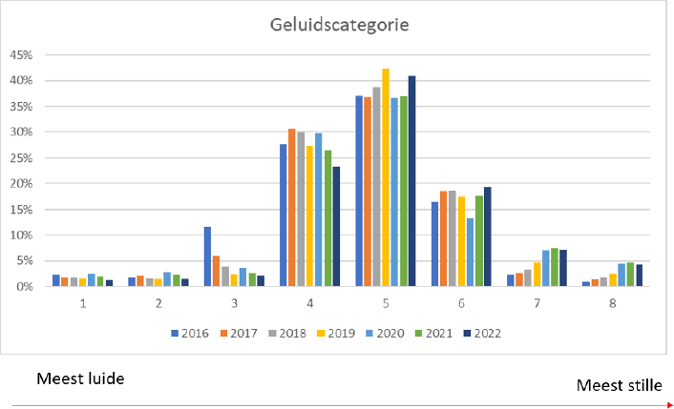
Sur la base de ce graphique, on peut constater que la composition de la flotte à Brussels Airport devient également de plus en plus bruyante.
- Dans le même temps, la part des trois catégories les plus silencieuses a augmenté pour atteindre environ 33 % :
- De l'autre côté du graphique, la proportion d'avions de catégorie 3 est passée de plus de 12 % à environ 2 % au cours des six dernières années.
- Les catégories 1 et 2 ont déjà presque complètement disparu de l'aéroport depuis 2016. Les aéronefs restants dans la catégorie 1 sont principalement des vols militaires et des vols d'État pour lesquels le BAC ne dispose pas des données de bruit nécessaires pour les classer (et sont donc classés dans la catégorie 1), ceux de la catégorie 2 sont principalement des hélicoptères (principalement de la police fédérale) qui sont classés dans cette catégorie de bruit par défaut.
- La proportion d'avions de catégorie 4 a également diminué au cours des deux dernières années.
Cette tendance se poursuivra. Sur la base d'un scénario réaliste, tel qu'il est décrit et examiné dans l'EIE jointe à cette

8 https://www.euroairport.com/sites/default/files/2021-01/ACI_Aircraft_Noise_Rating_Index_2010.pdf

la part des aéronefs appartenant aux trois catégories les plus silencieuses aura alors augmenté pour atteindre plus de 60 %.

Plus de passagers par vol
Une autre évolution importante qui a réduit la pollution sonore autour de l'aéroport, malgré la croissance du nombre de passagers, est l'augmentation du nombre de passagers transportés par vol. Ce nombre est passé de 77 passagers par vol en 2000 (21,6 millions de passagers ; 325 000 mouvements⁹ ) à 130 passagers pour l'année 2019 (26,4 millions de passagers ; 234 000 mouvements). Cette augmentation a été obtenue en déployant des avions plus grands et en augmentant le taux d'occupation des sièges disponibles dans les avions. Cette tendance se poursuit. En 2022, une moyenne de 135 passagers a été transportée par vol.
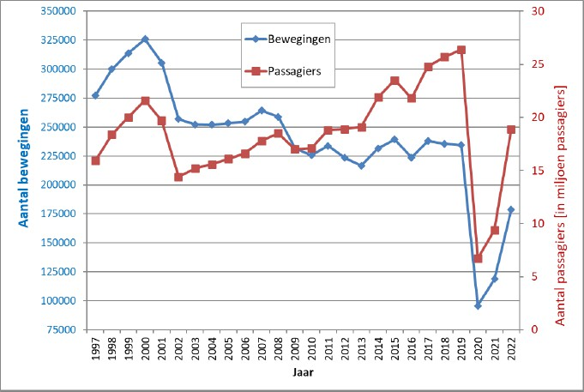

Amélioration des procédures opérationnelles
Les procédures de vol opérationnelles ne sont pas du ressort de la BAC (voir le document "pouvoirs" joint à cette demande). Dans la mesure du possible, la CAB collabore avec d'autres partenaires aéroportuaires (skeyes, compagnies aériennes) pour étudier et proposer des ajustements aux procédures susceptibles d'apporter une amélioration en termes de bruit ou d'émissions.
L'un des principaux résultats de cette coopération, à la suite d'un projet d'essai complet en 2011, a été la publication de la procédure CDO (opérations de descente continue ou atterrissages verts). Cette procédure, dans laquelle la dernière partie de l'atterrissage est basée sur une descente continue (continuous descent) et dans laquelle les moteurs sont si bien réglés qu'ils ne peuvent pas être utilisés.

9 Nombre total de mouvements (pas seulement les passagers)

Le fait d'utiliser le moins possible l'énergie solaire contribue à réduire les nuisances sonores, la consommation de carburant et les émissions de CO2.
Cette coopération a été formalisée en septembre 2018 par la création d'un groupe de travail Collaborative Environmental Management (CEM) dont sont membres Brussels Airlines, TUI fly, DHL Express, skeyes et Brussels Airport Company. Le concept CEM a été développé par Eurocontrol et vise à soutenir et à faciliter la coopération entre les principales parties prenantes dans les aéroports européens. En collaboration avec le Conseil international des aéroports (ACI), le concept a été traduit en lignes directrices concrètes afin de trouver les solutions environnementales les plus efficaces pour l'ensemble d'un aéroport. Des spécialistes des différentes entreprises et organisations se réunissent régulièrement au sein du CEM pour lancer et suivre la recherche d'initiatives respectueuses de l'environnement.
Les travaux en cours au sein de ce groupe de travail consistent notamment à étudier comment des approches plus raides de l'aéroport peuvent potentiellement réduire l'impact sonore et comment l'application de la procédure CDO peut être encore optimisée.

Réduction du bruit de fond
Afin de réduire l'impact du bruit au sol, un certain nombre de mesures importantes ont également été mises en œuvre à l'aéroport de Bruxelles. Les plus importantes sont énumérées ci-dessous.
Barrières acoustiques pour la piste 25R
Dans la zone située au nord-est de l'aéroport, deux murs antibruit ont été construits pour protéger les habitants de la municipalité de Steenokkerzeel du bruit au sol, en particulier le bruit au sol provenant des avions qui roulent vers la piste 25R pour le départ. La première phase a été achevée à la fin de l'année 2000. Le talus se compose d'un mur absorbant de 520 m de long et d'une hauteur de 17 m, ainsi que d'un mur antibruit dégradable du côté des bâtiments résidentiels de Steenokkerzeel. La construction de la phase 2 des murs antibruit a débuté en août 2001 et s'est achevée en juin 2002. Le talus consiste en un mur de terre d'une longueur de 524 m, d'une hauteur variable de 4,75 à 15 m et d'un écran supérieur dégradable de 2 m de haut.
Raccordement électrique fixe (400 Hz) et climatisation des stands (PCA)
Tous les postes de stationnement des avions aux jetées A et B, à l'aire de trafic 60 et à l'aire de trafic 9 ont été équipés d'une connexion électrique fixe pour les avions et d'une connexion avec de l'air conditionné (PCA - air préconditionné ; pas à l'aire de trafic 9 - cargaison). Cela permet également de limiter l'utilisation du groupe auxiliaire de puissance de l'avion (Auxiliary Power Unit) pendant le traitement de l'avion au strict nécessaire, c'est-à-dire au maximum 5 minutes après l'arrivée et 15 minutes avant le départ. 75 % des avions à l'aéroport de Bruxelles National sont actuellement traités dans un stand disposant de ces installations. Les autres stands passent généralement à un groupe électrogène au sol pour l'alimentation électrique de l'avion, ce qui permet également d'éteindre l'APU à cet endroit.

Approvisionnement en paraffine
À l'aéroport de Bruxelles, un réseau de canalisations souterraines pour la distribution de paraffine a été construit dans la plupart des stands. Cela permet de réduire considérablement le trafic, le bruit et les émissions atmosphériques liés à la présence de gros camions-citernes sur le site. Actuellement, 80 % des avions sont ravitaillés par ces canalisations souterraines. Seul un petit camion pompe est alors nécessaire pour ravitailler l'avion en paraffine depuis le puits de paraffine.
Interdiction de l'utilisation de l'inversion de poussée
L'AIP et le Brussels Airport Handbook interdisent aux compagnies aériennes d'utiliser l'inversion de poussée (au-dessus de la poussée de ralenti), sauf en cas de nécessité pour la sécurité.
Circulation sur un seul moteur
Grâce à l'AIP et au Brussels Airport Handbook, les compagnies aériennes sont encouragées à couper un moteur lors du roulage, dans la mesure du possible. Cela permet également de réduire le bruit et les émissions atmosphériques.
A-CDM (Airport Collaborative Decision Making)
L'A-CDM (Airport Collaborative Decision Making) consiste en des procédures strictes de coopération opérationnelle entre les différentes parties impliquées dans la préparation et l'exécution d'un vol. L'A-CDM permet de réduire les temps de roulage et donc les émissions (atmosphériques et sonores). Brussels Airport est devenu le premier aéroport à être certifié A-CDM en 2010.

Outre ces mesures déjà mises en œuvre, la BAC prévoit également un certain nombre de mesures supplémentaires importantes pour contrôler davantage le bruit au sol dans les années à venir (voir le document sur les mesures d'atténuation pour plus de détails).
- Installation d'un nouveau site de piste d'essai avec un mur antibruit absorbant en forme de U d'une hauteur minimale de 15 m
- Installation d'une protection supplémentaire contre le bruit :
  - En tête de la piste 07R et dans la zone située entre les pistes 07R et 01
  - Dans la zone nord-est du bassin d'attente
  - Au sud de Haachtsesteenweg
- Mise en place d'un système de surveillance de l'APU

Décision
L'impact sonore dû aux opérations à l'aéroport de Bruxelles a diminué de manière significative entre 2000 et 2019, malgré l'augmentation des émissions de gaz à effet de serre.

l'activité de l'aéroport (plus de passagers, plus de fret). Les restrictions d'exploitation strictes, le renouvellement de la flotte et l'amélioration des procédures opérationnelles y ont contribué. Un certain nombre de mesures ont également été prises par BAC pour réduire l'impact du bruit au sol sur les municipalités environnantes et des mesures supplémentaires sont prévues pour les années à venir.

